APSTIPRINU:
Daugavpils pilsētas pašvaldības iestādes
„Komunālās saimniecības pārvalde”
Nereglamentēto iepirkumu procedūru
komisijas priekšsēdētājs Teodors Binders

___personiskais paraksts____
2021.gada 23.novembrī

Daugavpils pilsētas pašvaldības iestāde „Komunālas saimniecības pārvalde”

uzaicina potenciālos pretendentus uz līguma piešķiršanas tiesībām:
„Sniega parka izveide Centrālā parka un Esplanādes parka teritorijās, Daugavpilī
ID Nr.DPPI KSP 2021/72N

Pasūtītājs:
Pasūtītāja nosaukums | Daugavpils pilsētas pašvaldības iestāde „Komunālās saimniecības pārvalde”
Adrese | Saules iela 5a, Daugavpils, LV-5401
Reģ. Nr | 90009547852
Kontaktpersona | Oļegs Krukovskis
Tālruņa Nr. | 65476482(Tehniskajos jautājumos), juridiskajos 65476474
Darba laiks | Pirmdien | No 08.00 līdz 12.00 un no 13.00 līdz 18.00
Darba laiks | Otrdien, Trešdien, Ceturtdien | No 08.00 līdz 12.00 un no 13.00 līdz 17.00
Darba laiks | Piektdien | No 08.00 līdz 12.00 un no 13.00 līdz 16.00
- Paredzamā līgumcena: līdz EUR 9999.00 bez PVN;
- Tehniskā specifikācija: (pielikums Nr.2)
- Līguma izpildes termiņš: līdz 2022.gada 01.martam.
- Piedāvājuma izvēles kritēriji – saimnieciski visizdevīgākais piedāvājums ar viszemāko cenu.
- Nosacījumi dalībai iepirkuma procedūrā:
  - Pasūtītājs izslēdz pretendentu no dalības procedūrā jebkurā no šādiem gadījumiem:
1) pasludināts pretendenta maksātnespējas process (izņemot gadījumu, kad maksātnespējas procesā tiek piemērota sanācija vai cits līdzīga veida pasākumu kopums, kas vērsts uz parādnieka iespējamā bankrota novēršanu un maksātspējas atjaunošanu), apturēta vai pārtraukta tā saimnieciskā darbība, uzsākta tiesvedība par tā bankrotu vai tas tiek likvidēts;
2) pretendentam Latvijā vai valstī, kurā tas reģistrēts vai kurā atrodas tā pastāvīgā dzīvesvieta, ir nodokļu parādi, tajā skaitā valsts sociālās apdrošināšanas obligāto iemaksu parādi, kas kopsummā kādā no valstīm pārsniedz 150 euro.
3) nav iesniegti kādi no 7.punktā pieprasītiem dokumentiem.
- Piedāvājumā jāiekļauj:
  - Dokuments, tā kopija vai Uzņēmumu reģistra izziņa par Pretendenta likumiskā pārstāvja vai pilnvarotās personas pilnvarojumu parakstīt iesniegto piedāvājumu un slēgt iepirkumu līgumu. Ja iepirkumu līgumu parakstīs cita persona, jāpievieno attiecīgs šīs personas pilnvarojums.
  - Pretendenta pieteikums dalībai aptaujā, kas sagatavots atbilstoši 1. pielikumā norādītajai formai;
  - Finanšu piedāvājums, kas sagatavots atbilstoši 3. pielikumā norādītajai formai. Papildus pretendents pievieno izmaksu tāmi.
  - Pretendenta pieredzes apraksts: Pretendentam (personu apvienībai) iepriekšējo triju gadu laikā (2018. – 2020.gadā ieskaitot 2021.gada periodu) jābūt pieredzei iepirkuma priekšmetā līdzīgo pakalpojumu sniegšanā. Lai apliecinātu pieredzi, tabulā norādīt informāciju par līgumiem, kas atbilst iepriekš minētajām prasībām:
N.p. k. | Objekta nosaukums, adrese | Līguma izpildes termiņš | Darbu apraksts līgumā, kas raksturo prasīto pieredzi | Pasūtītājs, kontaktpersona,  tālrunis | Līgumcena (EUR, bez PVN)
    - Pieredze apliecināma ar pabeigtiem objektiem uz piedāvājuma iesniegšanas brīdi. Ja piedāvājumu iesniedz personu apvienība, tad visu personas apvienības dalībnieku pieredze uzrādāma kopā.
  - Apliecinājums, ka Pretendentam ir pieejams personāls, instrumenti, iekārtas un tehniskais aprīkojums, kas pretendentam būs nepieciešams iepirkuma līguma izpildei atbilstoši visām tehniskās specifikācijās minētajām prasībām.
- Pasūtītājs 2 (divu) darbdienu laikā pēc lēmuma pieņemšanas ievieto lēmumu Daugavpils pašvaldības mājas lapā www.daugavpils.lv.
- Piedāvājums iesniedzams līdz 2021.gada 26.novembrim plkst.11.00 pēc adreses Daugavpils pilsētas pašvaldības iestāde „Komunālās saimniecības pārvalde”, Saules ielā 5A, Daugavpilī, LV-5401. Piedāvājums jāiesniedz slēgtā aploksnē ar norādi ”Piedāvājums Uzaicinājumam Nr.DPPI KSP 2021/72N” un Pretendenta nosaukums vai elektroniski uz e-pastu arija.pupina@daugavpils.lv elektroniskajam piedāvājumam jābūt parakstītam ar drošu elektronisku parakstu kas satur laika zīmogu. Gadījumā, ja iesniegtais elektroniskais dokuments neatbildīs Elektronisko dokumentu likuma prasībām, tas netiks pieņemts, un tiks noraidīts.
- Pielikumi:
- Pielikums Nr.1. Pieteikums.
- Pielikums Nr.2. Tehniskā specifikācija.
- Pielikums Nr.3. Finanšu piedāvājuma veidne.
- Pielikums Nr.4 APLIECINĀJUMA VEIDNE

1.pielikums

Daugavpils pilsētas pašvaldības iestādei „Komunālās saimniecības pārvalde”,
Saules iela 5A, Daugavpils

PIETEIKUMS PAR PIEDALĪŠANOS APTAUJĀ

„Sniega parka izveide Centrālā parka un Esplanādes parka teritorijās, Daugavpilī
ID Nr.DPPI KSP 2021/72N

Pretendents [pretendenta nosaukums], reģ. Nr. [reģistrācijas numurs], [adrese], tā [personas, kas paraksta, pilnvarojums, amats, vārds, uzvārds] personā, ar šā pieteikuma iesniegšanu:

- Piesakās piedalīties aptaujā;
- Apņemas ievērot aptaujas prasības;
- Apņemas (ja Pasūtītājs izvēlējies šo piedāvājumu) slēgt līgumu un izpildīt visus līguma pamatnosacījumus;
- Apliecina, ka ir iesniedzis tikai patiesu informāciju;

Pretendents
Reģistrācijas Nr.
Adrese:
Kontaktpersona
Kontaktpersonas tālr./fakss, e-pasts
Bankas nosaukums, filiāle
Bankas kods
Norēķinu konts
Vārds, uzvārds*
Amats
Paraksts
Datums
Zīmogs
* Pretendenta vai tā pilnvarotās personas vārds, uzvārds

2.pielikums Tehniskā specifikācija

Tehniskā specifikācija
Sniega parka izveide Centrālā parka un Esplanādes parka teritorijās, Daugavpilī

- Uzdevums
Izveidot labiekārtotu teritoriju ar makslīga sniega pārklājumu un reljefu, bērnu un pieauguso brīva laika pavadīšanai un sporta aktivitātēm.
1.1 | Nosaukums | Sniega parka izveide Daugavpils Centrālā parka teritorijā
1.1.1 | Objekta adrese | Zemes galaba kadastra apzimējums: 05000018206  - 10000m2 bijusi karuseļu novietošanas teritorija  - 2000 m2 teritorija starp gājēju celiņiem Alejas iela
1.1.2 | Sniega parka novietojuma shēma | 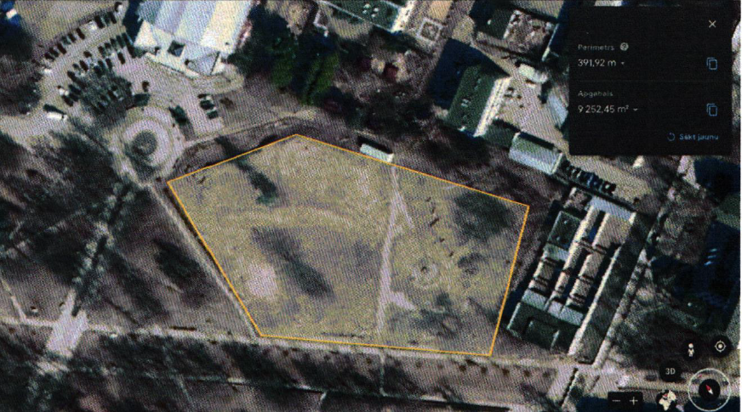
1.1.3 | Sniega parka tehniskais raksturojums | Mākslīgas sniega kārtas (biezums ne mazāks par 30cm) nodrošināšana Sniega parka teritorijā. Ņemot vērā teritorijas reljefu, izveidot vismaz 4 dažāda garuma, slīpuma un formas kameršļūkšanas trases. Jāparedz trases dažādam vecuma grupām. Sniega parka mākslīga sniega kārtas uzturēšana un atjaunošana visā līguma darbības periodā, ņemot vērā laika apstākļus.
1.1.4 | Pakalpojumu sniegšana iedzīvotājiem | Sniega parka darbības laikā jānodrošina: Šļūkšanas kameru noma ( vismaz 30 gab.)
1.2 | Nosaukums | Sniega parka izveide Daugavpils Esplanādes parka teritorijā
1.2.1 | Objekta adrese | Zemes galaba kadastra apzimējums: 05000101104, 05000010602, 05000011003 - 10000m2 Esplanades parka slīdkalnā
1.2.2 | Sniega parka novietojuma shēma | 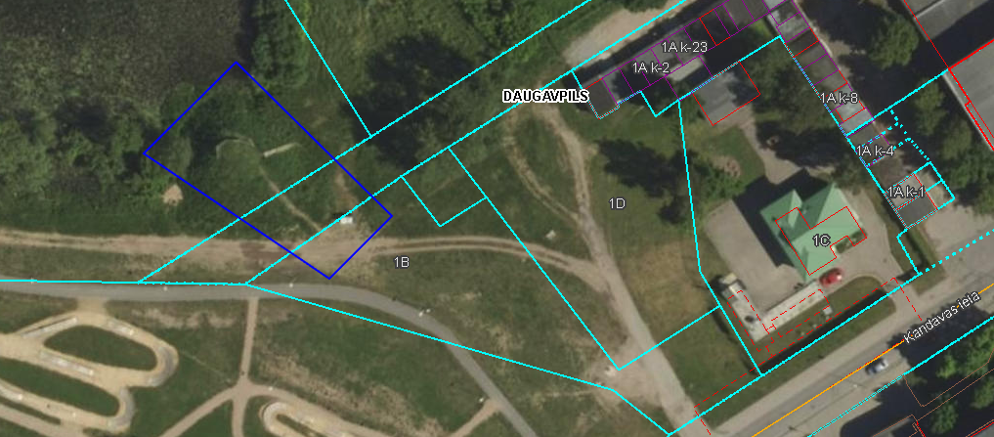
1.2.3 | Sniega parka tehniskais raksturojums | Mākslīgas sniega kārtas (biezums ne mazāks par 30cm) nodrošināšana Sniega parka teritorijā. Sniega parka mākslīga sniega kārtas uzturēšanas un atjaunošana visā līguma darbības periodā, ņemot vēra laika apstākļus.
1.2.4 | Pakalpojumu sniegšana iedzīvotājiem | Sniega parka darbības laikā jānodrošina šļūkšanas kameru noma ( vismaz 30 gab.)

- Darba apjomi
Nr | Pozīcijas nosaukums | Mērvienība | Daudzums
Daugavpils Centrālā parka teritorijā
1 | Sniega parka izveide un apkalpošana | kpl. | 1
2 | Inventāra noma | kpl. | 30
Daugavpils Esplanādes parka teritorijā
3 | Slēpošanas trases izveide un apkalpošana | kpl. | 1
4 | Inventāra noma | kpl. | 30

- Īpašie noteikumi:
  - Tehniskā specifikācijā norādītais apjoms ir maksimāls;
  - Samaksa tiek veikta pēc faktiski izpildītiem darbiem;
  - Elektrības pieslēgšanas vietu saskaņot ar DPPI “Komunālas saimniecības pārvalde”;
  - -Darbu izpildes uzsākšanas nepieciešamie nosacījumi; vidējā diennakts temperatūra -3ºC;
  - Sniega parka darbības pabeigšana: 3 dienas pēc diennakts temperatūras pasiltināšanās virs -3ºC;
  - Elektrības pieslēgšanas un izmantošanas izdevumus, ka arī ūdens pieslēgšanas un izmantošanas izdevumus, iekļaut kopējā pakalpojumu cenā;
  - Pretendentam jābūt īpašumā vai nomā sekojoša tehnika:
- Pārvietojama augstspiediena sūkņu stacija, vismaz 40m3/h caurlaišanas jauda;
- Pārvietojams sniega ģenerators;
- Augstspiediena sniega ražošanas šļūtenes
– Elektriskais ģenerators (Priekš Esplanades parkam)

4. Līguma izpildes termiņš: Līdz 2022. gada 01.martam;

Sagatavoja:
Daugavpils pilsētas pašvaldības iestādes
„Komunālās saimniecības pārvalde”
Komunālinženieris O. Krukovskis

Pārbaudīja:
Daugavpils pilsētas pašvaldības iestādes
„Komunālās saimniecības pārvalde”
Tehniskās nodaļas vadītāja O. Grigorjeva

3. pielikums FINANŠU PIEDĀVĀJUMS

Kam: | Daugavpils pilsētas pašvaldības iestādei „Komunālās saimniecības pārvalde”, Saules ielā 5A, Daugavpils, LV-5401, Latvija
Pretendents vai piegādātāju apvienība:
Adrese:
Kontaktpersona, tās tālrunis, fakss un e-pasts:
Datums:
Pretendents vai piegādātāju apvienība Bankas rekvizīti:

Piedāvājam veikt darbu, saskaņā ar 2021.gada 23.novembra uzaicinājuma nolikuma nosacījumiem par piedāvājuma cenu:
Cena EUR bez PVN (cipariem un vārdiem)

Mēs apliecinām piedāvājumā sniegto ziņu patiesumu un precizitāti.
Ar šo mēs apstiprinām, ka esam iepazinušies ar uzaicinājuma „Sniega parka izveide Centrālā parka un Esplanādes parka teritorijās, Daugavpilī” ID Nr.DPPI KSP 2021/72N nolikumu un tam pievienoto dokumentāciju, mēs garantējam sniegto ziņu patiesīgumu un precizitāti.
Apņemamies (ja Pasūtītājs izvēlēsies šo piedāvājumu) slēgt iepirkuma līgumu un izpildīt visus līguma nosacījumus.
Mēs piekrītam visām uzaicinājumā nolikumā izvirzītajām prasībām.

Pretendenta pārstāvis:
(amats, paraksts, vārds, uzvārds, zīmogs)

TĀME
„Sniega parka izveide Centrālā parka un Esplanādes parka teritorijās, Daugavpilī” ID Nr.DPPI KSP 2021/72N

Nr.p.k. | Darbu nosaukums | Mērvienība | Daudzums | Vienības cena, EUR | Kopā (EUR)
Kopā:
PVN 21%:
Pavisam kopā:

Pretendenta pārstāvis:
(amats, paraksts, vārds, uzvārds, zīmogs)

4.pielikums APLIECINĀJUMA VEIDNE

Daugavpils pilsētas pašvaldības iestādei „Komunālās saimniecības pārvalde”,
Saules iela 5A, Daugavpils,
LV-5401, Latvija

APLIECINĀJUMS

UZAICINĀJUMĀ

„Sniega parka izveide Centrālā parka un Esplanādes parka teritorijās, Daugavpilī”
ID Nr.DPPI KSP 2021/72N

Ar šo apliecinām, ka attiecībā uz ________________________ nepastāv šādi nosacījumi:
pretendenta nosaukums

- pasludināts tā maksātnespējas process (izņemot gadījumu, kad maksātnespējas procesā tiek piemērota sanācija vai cits līdzīga veida pasākumu kopums, kas vērsts uz parādnieka iespējamā bankrota novēršanu un maksātspējas atjaunošanu), apturēta vai pārtraukta tā saimnieciskā darbība, uzsākta tiesvedība par tā bankrotu vai līdz līguma izpildes paredzamajam beigu termiņam tas būs likvidēts;
- tam Latvijā un valstī, kurā tas reģistrēts vai atrodas tā pastāvīgā dzīvesvieta (ja tas nav reģistrēts Latvijā vai Latvijā neatrodas tā pastāvīgā dzīvesvieta), ir nodokļu parādi, tajā skaitā valsts sociālās apdrošināšanas iemaksu parādi, kas kopsummā katrā valstī pārsniedz 150 euro.

Datums______________
Paraksts

*Piezīme: pretendentam jāaizpilda tukšās vietas šajā veidnē vai jāizmanto to kā apliecinājuma paraugs.

